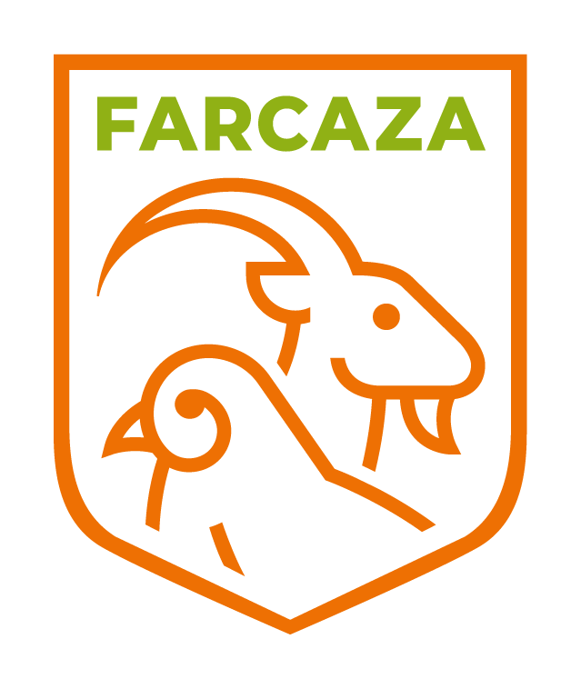

INSCRIPCION

XVII CAMPEONATO AUTONOMICO DE CETRERIA DE ARAGON 2024

Nombre y apellidos: _______________________________________________

DNI: _________________________

- BAJO VUELO HARRIS *

- Ave:___________________ - Nº anilla: __________________ - Nº Microchip: __________________
- Ave:___________________ - Nº anilla: __________________ - Nº Microchip: __________________

-PEQUEÑAS RAPACES A CODORNIZ

- Ave:___________________ - Nº anilla: __________________ - Nº Microchip: __________________
- Ave:___________________ - Nº anilla: __________________ - Nº Microchip: __________________

Provincia: ____________________
- BAJO VUELO AZORES*

- Ave:___________________ - Nº anilla: __________________ - Nº Microchip: __________________
- Ave:___________________ - Nº anilla: __________________ - Nº Microchip: __________________

Teléfono: _____________________
Dirección: _______________________________________________________
CP: ____________
Población: ____________________
MODALIDAD

- ALTANERIA

- Ave:___________________ - Nº anilla: __________________ - Nº Microchip: __________________
- Ave:___________________ - Nº anilla: __________________ - Nº Microchip: __________________

DELEGADO DE CETRERÍA EN ARAGÓN:

D. Mariano Casamayor Tel. 630 711 965
El coste de la inscripción en las modalidades de Bajo vuelo y Altanería es de 40€, en pequeñas rapaces 30€ que deberán ser abonados mediante transferencia bancaria a la cuenta de la Federación Aragonesa de Caza:
Entidad bancaria: IBERCAJA C/C: ES08 2085 0162 8603 3021 4588

IMPORTANTE:
PONER EL NOMBRE EN EL INGRESO BANCARIO PARA IDENTIFICAR AL PARTICIPANTE

Todos los participantes deberán estar en posesión de la tarjeta de la Federación Aragonesa de Caza en vigor.
Se necesita un mínimo de 5 participantes por modalidad.
*En caso de no haber 5 participantes en estas modalidades se hará una de forma conjunta.
Fecha límite de inscripción: 25 de octubre de 2024
Para más información dirigirse a:

FEDERACIÓN ARAGONESA DE CAZA:

Plaza del Canal imperial nº 2 CP 50007 -Zaragoza-

Tel. 976730484 email: administracion@farcaza.es

- Fecha Evento: sábado 9 de noviembre de 2024.
- Hora y lugar para sorteo: 8:00h Bar “Los Cisnes” de Gurrea de Gállego
- Lugar: Zona adiestramiento de cetrería de Gurrea de Gállego

